Lección 6: Retomemos el volumen
- Resolvamos problemas sobre volúmenes.

Calentamiento: Exploración de estimación: Cubos de azúcar
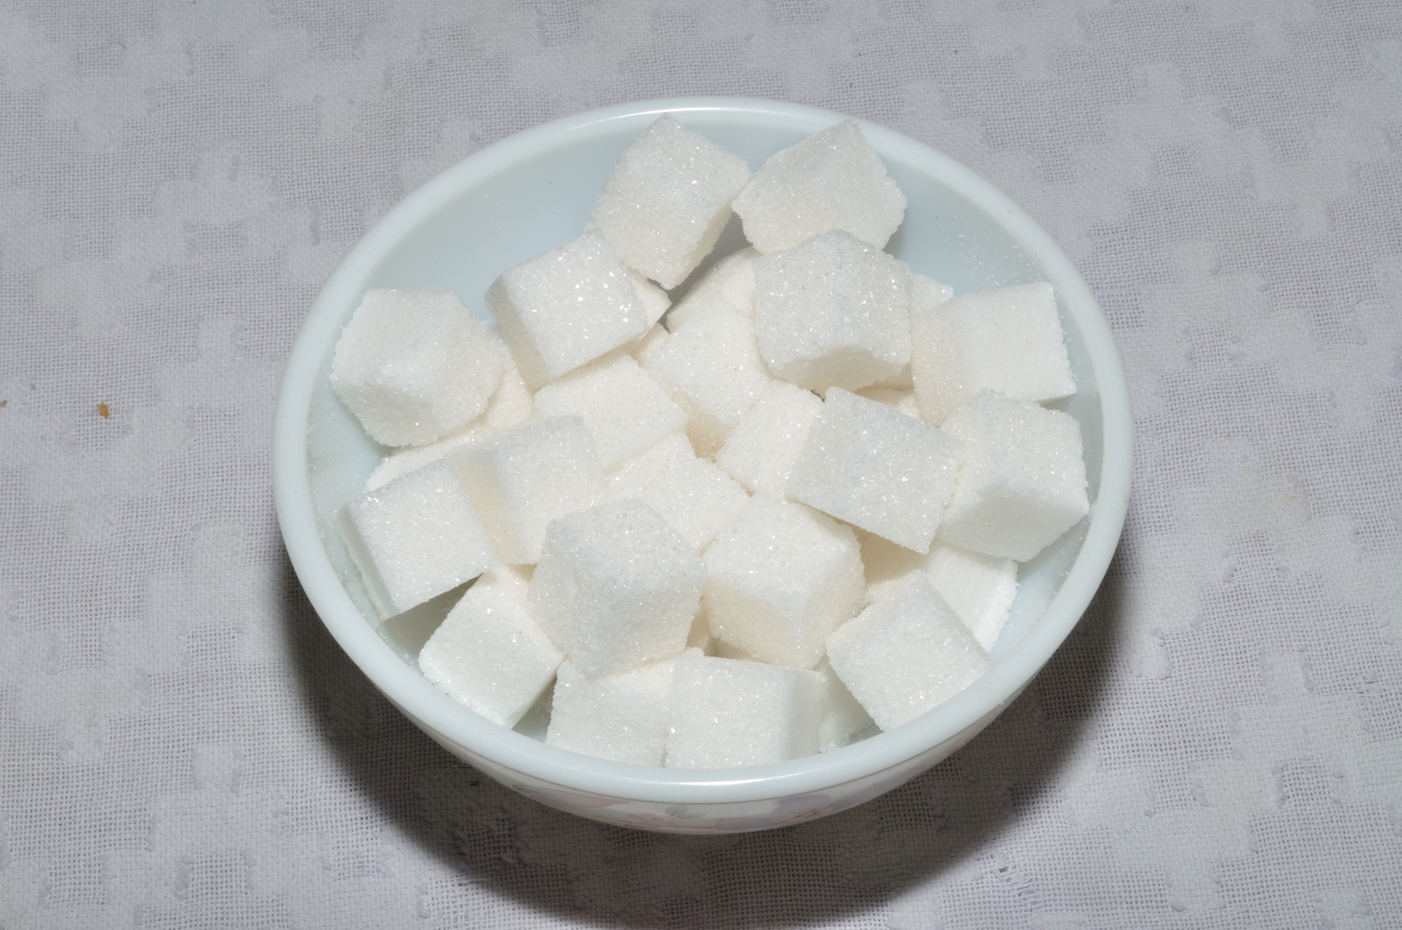
¿Cuántos cubos hay en el tazón?
Escribe una estimación que sea:
muy baja | razonable | muy alta

6.1: 126 cubos
En una compañía se empacan 126 cubos de azúcar en cada caja. Cada caja es un prisma rectangular.
- ¿Cuáles son algunas maneras posibles de empacar los cubos?
- ¿Cuál manera escogerías para empacar los cubos? Explica o muestra cómo razonaste.
- Los lados de la caja miden aproximadamente $1\frac{7}{8}$ pulgadas, $3\frac{3}{4}$ pulgadas y $4\frac{3}{8}$ pulgadas de longitud. ¿Qué podemos decir sobre cómo se empacan los cubos de azúcar?

6.2: Una antigua estructura gigante y una moderna
- La base de la Gran Pirámide de Egipto es un cuadrado. Los lados de la base miden 230 metros de longitud cada uno. La pirámide mide 140 metros de alto. Si la forma de la pirámide fuera un prisma rectangular, ¿cuál sería el volumen del prisma?
- 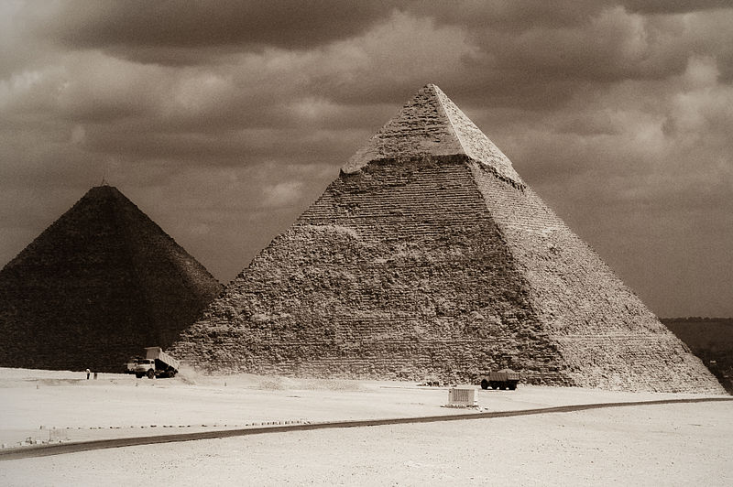
- El Empire State Building se encuentra en la ciudad de Nueva York. Su base mide 129 metros por 59 metros. El edificio mide 373 metros de alto. Estima el volumen del Empire State Building.
- 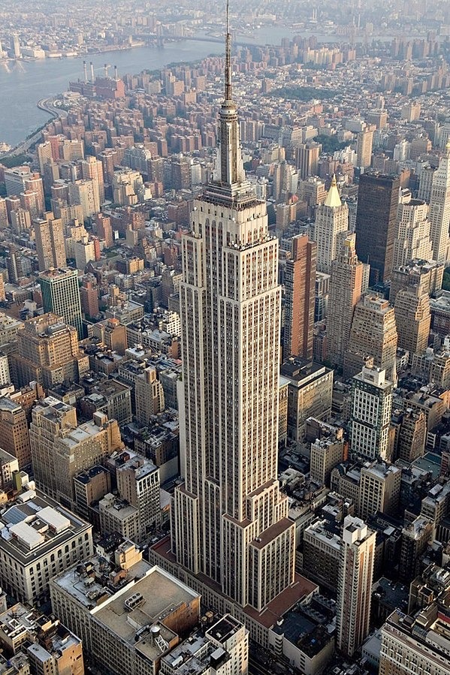
- ¿Cuál crees que es más grande: la Gran Pirámide o el Empire State Building? Explica o muestra cómo razonaste.
© CC BY 2021 Illustrative Mathematics®

